Каратузский сельсовет

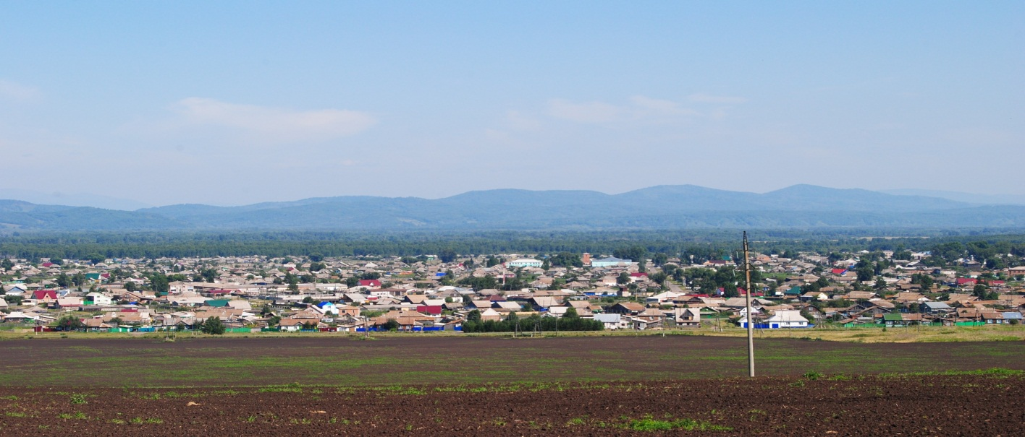

№ 9 (229) от 18 февраля 2019 г.

с. Каратузское

АДМИНИСТРАЦИЯ КАРАТУЗСКОГО СЕЛЬСОВЕТА

ПОСТАНОВЛЕНИЕ

14.02.2019г. с.Каратузское № 25-П

Об утверждении Перечня муниципальных услуг, предоставление которых посредством комплексного запроса не осуществляется

В соответствии с пунктом 13 статьи 15.1 Федерального закона от 27 июля 2010 года №210-ФЗ «Об организации предоставления государственных и муниципальных услуг» и в целях обеспечения информационной открытости деятельности органов местного самоуправления, повышения качества и доступности предоставляемых муниципальных услуг, руководствуясь Уставом Каратузского сельсовета Каратузского района Красноярского края,
ПОСТАНОВЛЯЮ:
1. Утвердить Перечень муниципальных услуг, предоставление которых посредством комплексного запроса не осуществляется, согласно Приложению к настоящему постановлению.
2. Настоящее постановление вступает в силу в день, следующий за днем его официального опубликования в печатном издании «Каратузский Вестник»
4. Контроль за исполнением настоящего постановления оставляю за собой.

И.о. главы администрации
Каратузского сельсовета А.М.Болмутенко

Приложение
к постановлению
от 14.02.2019г. № 25-П

Перечень
муниципальных услуг, предоставление которых
посредством комплексного запроса не осуществляется

- Выдача выписки из похозяйственной книги.
- Присвоение адреса объекту недвижимости.

АДМИНИСТРАЦИЯ КАРАТУЗСКОГО СЕЛЬСОВЕТА

ПОСТАНОВЛЕНИЕ

18.02.2019г. с.Каратузское № 26-П

Об утверждении порядка создания и организации деятельности координационного органа в сфере профилактики правонарушений

В соответствии с Федеральными законами Российской Федерации от 06.10.2003 №131-ФЗ «Об общих принципах организации местного самоуправления в Российской Федерации», от 23.06.2016 №182-ФЗ «Об основах системы профилактики правонарушений в Российской Федерации», в целях профилактики правонарушений на территории Каратузского сельсовета, руководствуясь Уставом Каратузского сельсовета Каратузского района Красноярского края,
ПОСТАНОВЛЯЮ:
1. Утвердить порядок создания и организации деятельности координационного органа в сфере профилактики правонарушений на территории Каратузского сельсовета согласно приложению №1 к настоящему постановлению.
2. Утвердить состав координационного органа в сфере профилактики правонарушений на территории Каратузского сельсовета согласно приложению №2 к настоящему постановлению.
3. Настоящее постановление вступает в силу в день, следующий за днем его официального опубликования в печатном издании «Каратузский Вестник».
4. Контроль за исполнением настоящего постановления оставляю за собой

Глава Каратузского сельсовета А.А.Саар

Приложение№1
к постановлению
от 18.02.2019г. № 26-П

Порядок создания и организации деятельности координационного органа в сфере профилактики правонарушений на территории Каратузского сельсовета

1. В соответствии с Федеральным законом Российской Федерации от 23.06.2016 № 182-ФЗ «Об основах системы профилактики правонарушений в Российской Федерации», с учетом положений Федерального закона Российской Федерации от 06.10.2003 № 131-ФЗ «Об общих принципах организации местного самоуправления в Российской Федерации», Устава Каратузского сельсовета Каратузского района Красноярского края, на стоящий порядок регламентирует вопросы создания координационного органа в сфере профилактики правонарушений на территории Каратузского сельсовета (далее – координационный орган), основные цели и направления его деятельности.
2. Координационный орган создается с целью повышения эффективности реализации мер, направленных на профилактику правонарушений на территории Каратузского сельсовета в пределах полномочий, определенных Федеральным законом от 23.06.2016г. №182-ФЗ «Об основах системы профилактики правонарушений в Российской Федерации».
3. Координационный орган в своей деятельности руководствуется Конституцией РФ, законодательством РФ, законами Красноярского края, муниципальными правовыми актами администрации Каратузского сельсовета.
4. Основными направлениями деятельности координационного органа являются:
4.1. совместное обсуждение состояния правопорядка и деятельности в сфере профилактики правонарушений на территории муниципального образования;
4.2. планирование мер по профилактике правонарушений;
4.3. обмен информацией с целью повышения эффективности реализации мер, направленных на профилактику правонарушений на территории муниципального образования в пределах полномочий, определенных Федеральным законом от 23.06.2016 №182-ФЗ «Об основах системы профилактики правонарушений в Российской Федерации»;
4.4. содействие в повышении уровня правовой грамотности, культуры и правосознания населения на территории муниципального образования;
4.5. выработка решений и координация организационно-практических мероприятий, направленных на социальную реабилитацию, социальную адаптацию, ресоциализацию, помощь лицам, пострадавшим от правонарушений или подверженным риску стать таковыми.
5. Координационный орган – постоянно действующий орган, образованный для обеспечения согласованных действий заинтересованных органов местного самоуправления. К участию в деятельности координационного органа могут приглашаться представители добровольных объединений граждан в сфере охраны общественного порядка.
Координационный орган осуществляет свою деятельность во взаимодействии с территориальными органами федеральных органов государственной власти, исполнительными и законодательными органами государственной власти Красноярского края, органами местного самоуправления, а также другими заинтересованными организациями и учреждениями.
Создание координационного органа оформляется нормативным правовым актом администрации Каратузского сельсовета.
Состав координационного органа утверждается муниципальным правовым актом администрации Каратузского сельсовета.
Руководителем (председателем) координационного органа является должностное лицо органа местного самоуправления, осуществляющего мероприятия по профилактике правонарушений на территории муниципального образования.
Заместитель председателя и секретарь координационного органа назначаются председателем из числа членов координационного органа.
6. Координационный орган осуществляет свою деятельность в форме заседаний, которые проводятся по мере необходимости, но не реже 1 раза в квартал. Заседание считается правомочным, если на нем присутствует более 50% членов координационного органа. В случае отсутствия члена координационного органа на заседании он имеет право представить свое мнение по рассматриваемым вопросам в письменной форме не позднее одного дня до даты проведения заседания.
По согласованию на заседания координационного органа приглашаются представители правоохранительных органов, осуществляющих на территории муниципального образования охрану общественного порядка, собственности и обеспечение общественной безопасности, организаций всех форм собственности, чьи интересы затрагивают вопросы, рассматриваемые на заседаниях.
6. Дата, время, место проведения заседаний определяются руководителем координационного органа.
7. Организация деятельности координационного органа осуществляется на основании плана работы, составляемого на очередной календарный год на основании поступивших предложений, с учетом предусмотренных муниципальными программами в сфере профилактики правонарушений мероприятий.
8. Решения координационного органа принимаются большинством голосов присутствующих на заседании членов координационного органа.
Решения, принимаемые на заседаниях координационного органа, оформляются протоколами.
Решения координационного органа носят рекомендательный характер.
9. Организационное и техническое обеспечение работы координационного органа осуществляет секретарь координационного органа.
10. По отдельным вопросам профилактики правонарушений и в целях предварительной (до вынесения на рассмотрение координационного органа) проработки проблемных вопросов профилактики правонарушений координационным органом могут создаваться рабочие группы.
Состав рабочих групп определяется председателем. В состав рабочих групп могут быть включены члены координационного органа, а также по согласованию представители территориальных органов федеральных органов государственной власти, органов местного самоуправления, организаций всех форм собственности.

Приложение№2
к постановлению
от 18.02.2019г. № 26-П

Состав координационного органа в сфере профилактики правонарушений Каратузского сельсовета

Председатель – Саар Александр Александрович, Глава Каратузского сельсовета;
Члены координационного органа:
Матвеева Анна Александровна – ведущий специалист по правовым вопросам администрации Каратузского сельсовета;
Гречишкин Сергей Николаевич - депутат Каратузского сельского Совета депутатов;
Представитель ОП №2 МО МВД «Курагинский» (по согласованию);
Представитель управления образования администрации Каратузского района (по согласованию);
Представитель управления социальной защиты населения Каратузского района (по согласованию);

Выпуск номера подготовила администрация Каратузского сельсовета.
Тираж: 50 экземпляров.Адрес: село Каратузское улица Ленина 30

